**彰化縣105年度十二年國民基本教育精進國民中小學教學品質計畫**

**非專長教師增能研習實施計畫**

**【美感藝術，有感未來！】藝術與人文非專長教師增能教學工作坊**

1. **依據：**(一) 教育部國民及學前教育署補助辦理十二年國民基本教育精進國民中學及國民小學教學品質要點。

(二)彰化縣105年度十二年國民基本教育精進國中小教學品質整體計畫。

(三)彰化縣國民教育輔導團105年度辦理精進教學方案推動計畫。

**貳、目標：**

一、提升藝術與人文領域非專長教師該領域教學素養

二、促進藝術與人文領域非專長教師該領域授課技能

三、豐富藝術與人文領域非專長教師該領域教學內涵

四、提供藝術與人文領域非專長教師教學資源分享之機制與平台。

**參、實施單位**

一、指導單位：彰化縣政府

二、主辦單位：彰化縣政府九年一貫課程教學輔導小組藝術與人文學習領域輔導小組

三、承辦單位：彰化縣和群國中

**肆、研習對象**：國中非專長配課教師、藝術與人文學習領域輔導小組團員。

**伍、參加人數：每場**50人，共計300人

**陸、研習地點：**彰化縣和群國中、彰化縣北斗國中

**柒、研習日期：**105年4月7日、105年10月13日

**捌、課程規劃**

**本領域辦理非專長教師增能研習自104年起分三年期逐年課程內容規劃如下**

**音樂藝術**

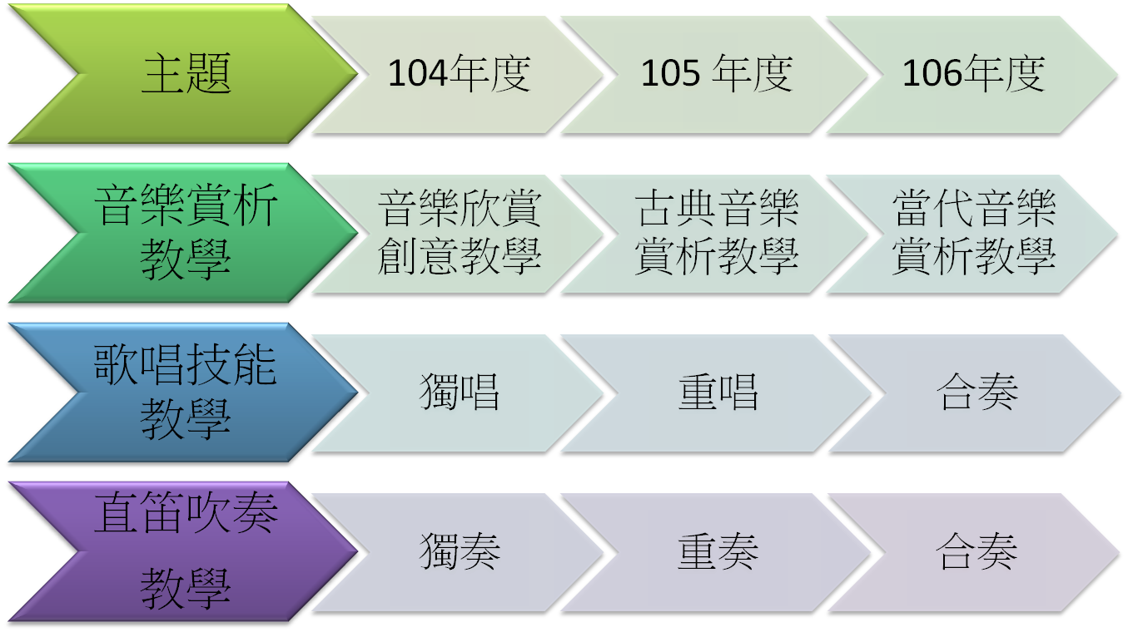

**視覺藝術**

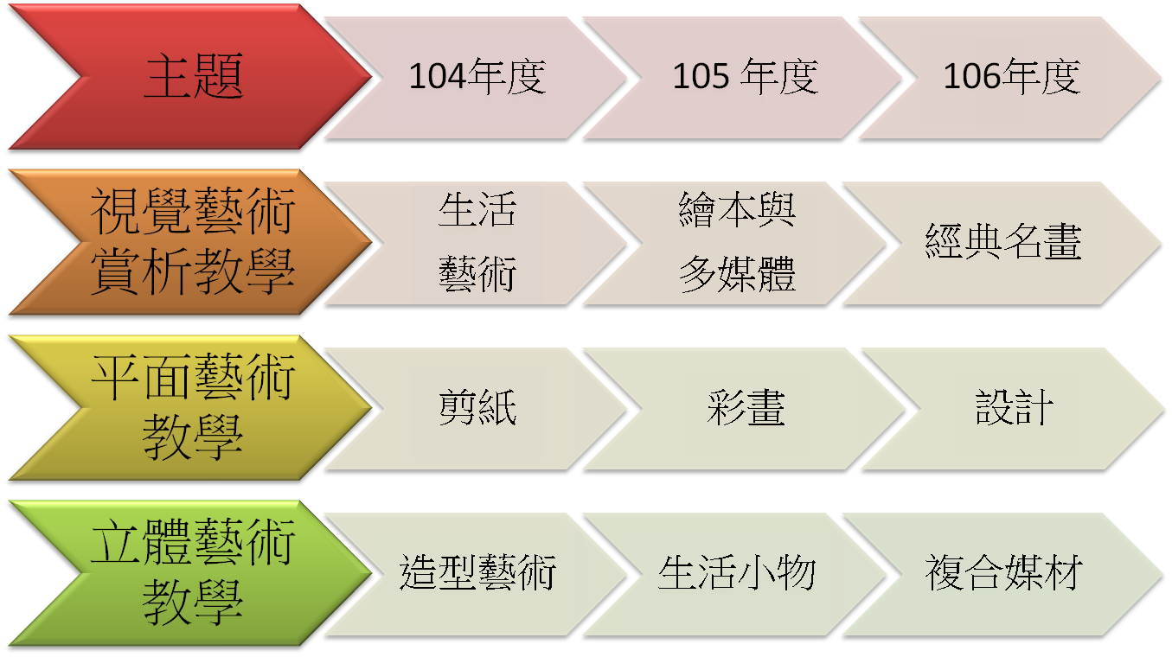

**表演藝術**

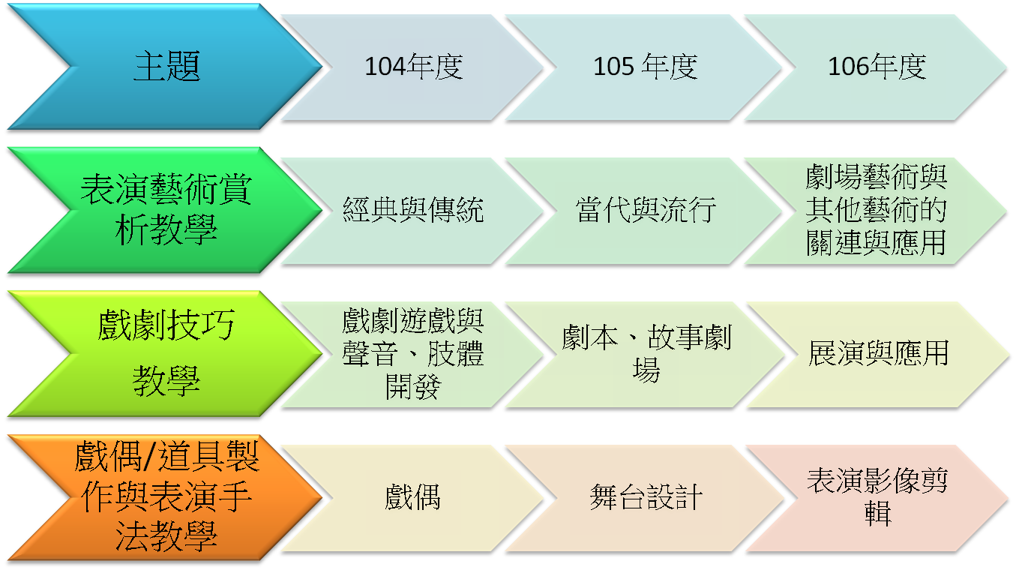

**課程計畫表**：

|  |  |  |  |  |
| --- | --- | --- | --- | --- |
| 編號 | **日期** | **時間** | **講 題 與 課 程** | **講 師** |
| 1 | 105/4/7 | 13:00~16:00 | 表演藝術賞析教學、戲劇技巧教學 | 呂宜璋 |
| 2 | 105/4/7 | 13:00~16:00 | 視覺藝術賞析教學 | 蘇育正 |
| 3 | 105/4/7 | 13:00~16:00 | 音樂賞析教學 | 許恩綾 |
| 4 | 105/10/13 | 13:00~16:00 | 道具製作與表演手法 | 呂宜璋 |
| 5 | 105/10/13 | 13:00~16:00 | 平面及立體藝術教學 | 蔡靜韻 |
| 6 | 105/10/13 | 13:00~16:00 | 歌唱及樂器演奏教學 | 莊雅然 |

(一)表演藝術工作坊研習請著輕便服裝。

(二)視覺藝術工作坊研習請自行攜帶剪刀、美工刀、尖嘴鉗。

(三)學員請自備環保杯具。

**玖、研習時數：**各場核予3小時，參加人員得以公假登記。

**拾、預期效益：**

一、強化藝術與人文領域非專長教師專業素養，以促進藝術與人文領域專業教學能力。

二、增進藝術與人文領域非專長教師之認知與實踐能力。

三、培育縣內藝術與人文領域非專長教師擔任藝術與人文領域專業授課第二專長。

**拾壹、獎勵：**承辦本次活動有功人員依縣府規定報請敘獎，以玆鼓勵。

**拾貳**、本實施計畫經由縣府核准實施，如有未盡事宜得隨時修正之。

**拾參、經費來源：教育部國民及學前教育署補助辦理十二年國民基本教育精進國民中小學教學品質要點專案經費**支應。